3. 请解释什么是重定位？为什么要重定位
①将用户程序的相对地址（逻辑地址）转换为绝对地址（物理地址）的过程，称为重定位。②由于在多道程序环境下，多个目标模块的起始地址通常是0，程序中的其他地址都是相对于0这一起始地址而言的。采用重定位，可根据内存的当前地址使用情况，将装入模块装入内存的适当位置，并确定装入的物理地址，以保证程序运行时存取指令或数据地址的正确。
7. 编写程序时，源代码必须经过编译和链接生成目标代码，请问什么是 链接？链接主要解决了什么问题？简述链接的主要类型及其优缺点。
链接是指由链接程序将编译后形成的一组目标模块以及所需库函数链接在一起，进而形成一个完整的装入模块。链接程序按各个模块的相对地址依次构成统一的从0号单元开始编址的逻辑地址空间。链接主要有3种类型：
（1）静态链接：在程序运行之前，先将各目标模块及它们所需的库函数链接成一个完整的可执行程序，以后不再拆开。
优点：适用范围比较广，无须担心用户机器缺少某个库函数。
缺点：
①修改或更新某个目标模块时需要重新打开装入模块，这不仅涉及效率问题，而且在很多时候甚至是不可能实现的；
②在静态链接中，每个模块必含有目标模块的复制，无法实现共享。
（2）装入时动态链接：将用户程序编译后所得到的一组目标模块，采用边装入边链接的方式装入内存。
优点：
①便于修改和更新，针对动态链接方式，由于各目标模块是分开存放的， 因此非常容易修改或更新各目标模块；
②便于实现对目标模块的共享，针对装入时链接方式， 很容易将一个目标模块链接到几个应用模块上，实现多个应用模块对目标模块的共享。
缺点： 由于应用程序事先无法确定本次要运行的模块，因此该程序的所有模块要全部装入内存，并在装入时链接在一起。有部分目标模块不会被运行，但也要装入，低效且浪费空间。
（3）运行时动态链接：将某些目标模块的链接推迟到程序执行时才进行。
优点：在运行 时动态链接过程中未用到的目标模块都不会被调入内存和链接，这样不仅能加快程序的装入过程，而且可以大大节省内存空间。
8. 为什么要引入对换？对换可分为哪几种类型？
在多道程序环境下，一方面，在内存中的某些进程会因某事件尚未发生而阻塞，但此时它占用了大量的内存空间，这样，内存中的所有进程都有可能被阻塞，进而发生迫使CPU停止下来等待的情况；另一方面，有许多作业因内存空间不足会一直驻留在外存上，而不能进入内存运行。这不仅浪费系统资源，而且会降低系统吞吐量。为了解决这一问题，在OS 中引入了对换（也称交换）技术。 对换可分为整体对换和部分对换两种类型。整体对换是将整个进程换入/换出，主要用于缓解目前系统中内存不足的这一情况。部分对换是将进程的一部分（页、段）换入/换出，主要用于实现虚拟存储器。
12. 假设一个分页存储系统具有快表，多数活动页表项都可以存在于其中。若页表放在内存中，内存访问时间是1ns，快表的命中率是85%，快表的访问时间为0.1ns，则有效存取时间为多少？
当快表的命中率为85%时，执行一次访问内存操作（有效存取）需要的时间 为T=0.1×85%+1×（1-85%）+1=1.235ns。
13.
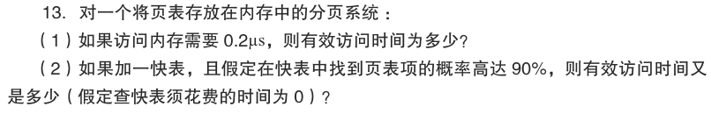
（1）有效访问时间为2×0.2=0.4µs。
（2）有效访问时间为90%×0.2+（1-90%）×2×0.2=0.22µs。
14.
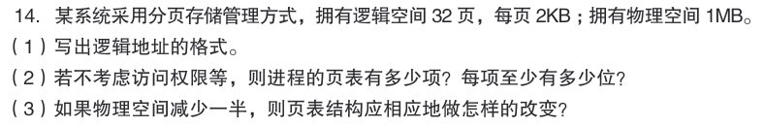
解答：
1. 格式如下图所示：
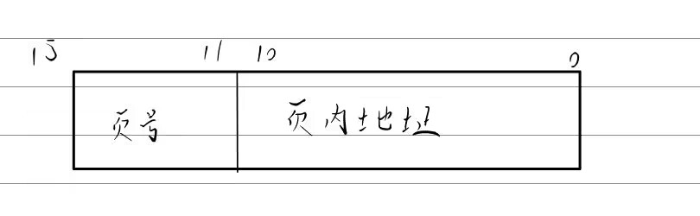
2. 每个进程最多有32个页面，因此，进程的页表项最多为32项。若不考虑访问权限等， 则页表项中只须给出页所对应的物理块块号，1MB的物理空间可分成29个内存块，故每个页表项至少有9位。
3. 如果物理空间减少一半，则页表中的页表项数仍不变，但每项的长度可减少1位。
15.
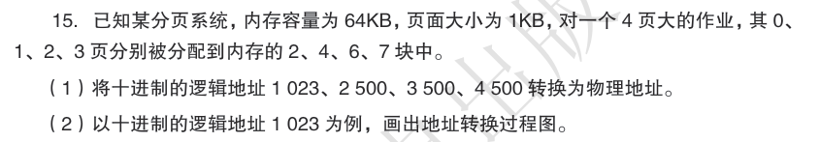
1.
① 逻辑地址1 023。
1 023/1K=0，1 023%1K=1 023，因此页号为0，页内地址为1 023，查页表找到对应的物理块号为2，故物理地址为2×1K+1 023=3 071。
② 逻辑地址2 500。
2 500/1K=2，2 500%1K=452，因此页号为2，页内地址为452，查页表找到对应的物理块号为6，故物理地址为6×1K+452=6 596。
③ 逻辑地址3 500。
3 500/1K=3，3 500%1K=428，因此页号为3，页内地址为428，查页表找到对应的物理块号为7，故物理地址为7×1K+428=7 596。
④ 逻辑地址4 500。
4 500/1K=4，4 500%1K=404，因此页号为4，页内地址为404，因页号大于页表长度，故产生越界中断。
2.
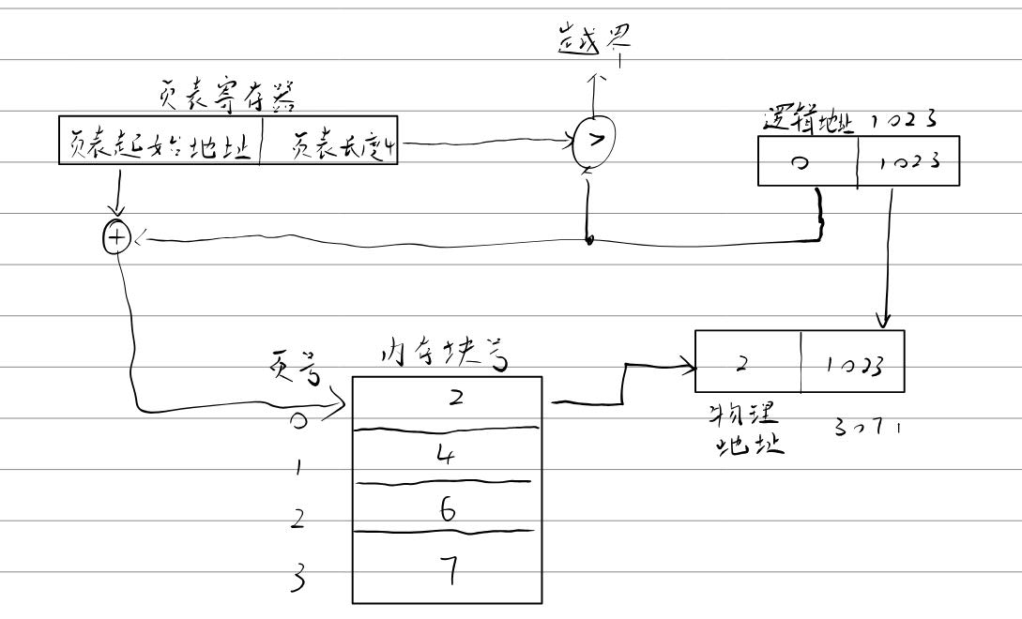
16. 已知某系统页面大小为4KB，每个页表项的大小为4B，采用多层分页策略映射64位的用户地址空间。若限定最高层页表只占1页，问它可采用几层分页策略。
由题意可知，该系统的用户地址空间为264B，而页的大小为4KB，故作业最多可有264/212=252个页，其页表的大小则为252×4=254B。因此，又可将页表分成242个页表项，并为它建立二级页表，二级页表的大小为244B。依次类推，可知道它的3、4、5、6级页表的长度分别是234B、224B、214B、24B，故必须采取6层分页策略。
17.
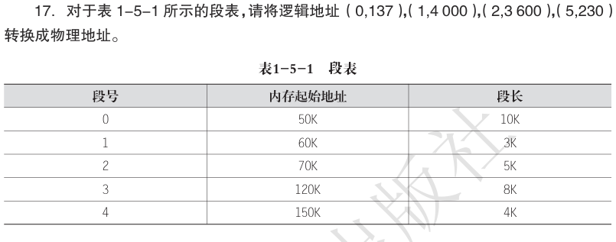
（1）段号0小于段表长度5，故段号合法；由段表的第0项可获得段的内存起始地址为50K， 段长为10K；由于段内地址137小于段长10K，故段内地址也合法，因此可得出对应的物理地址 为50K+137=51 337。
（2）段号l小于段表长度，故段号合法；由段表的第1项可获得段的内存起始地址为60K， 段长为3K；经检查，段内地址4000超过了段长3K，因此产生越界中断。
（3）段号2小于段表长度，故段号合法；由段表的第2项可获得段的内存起始地址为70K， 段长为5K；故段内地址3600也合法。因此，可得出对应的物理地址为70K+3 600=75 280。 （4）段号5等于段表长度，故段号不合法，产生越界中断。
18.
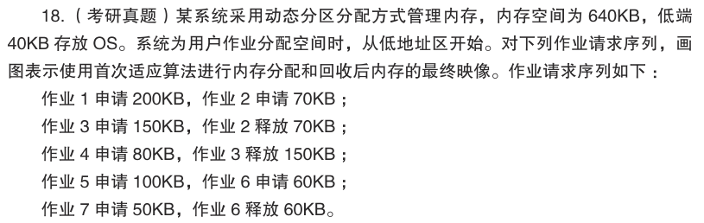
解答：
首次适应算法的思想是把空闲分区按照地址递增的顺序组成一个链表，为进程分配内存时从链首开始查找，直至找到能容纳进程的分区。本题使用首次适应算法进行内存分配与回收后，具体过程如下：
（1）初始时OS存放在0K～40K，40K～600K为空。
（2）作业1申请200K，作业2申请70K：OS存放在0K～40K，作业1存放在40K～240K，作 业2存放在240K～310K，310K～600K为空。
（3）作业3申请150K，作业2释放70K：OS存放在0K～40K，作业1存放在40K～240K， 240K～310K为空，作业3存放在310K～460K，460K～600K为空。
（4）作业4申请80K，作业3释放150K：OS存放在0K～40K，作业1存放在40K～240K， 240K～460K为空，作业4存放在460K～540K，540K～600K为空。
（5）作业5申请100K，作业6申请60K：OS存放在0K～40K，作业1存放在40K～240K， 作业5存放在240K～340K，作业6存放在340K～400K，400K～460K为空，作业4存放在 460K～540K，540K～600K为空。
（6）作业7申请50K，作业6释放60K：OS存放在0K～40K，作业1存放在40K～240K， 作业5存放在240K～340K为空，作业7存放在400K～450K，450K～460K为空，作业4存放在 460K～540K，540K～600K为空。
19.
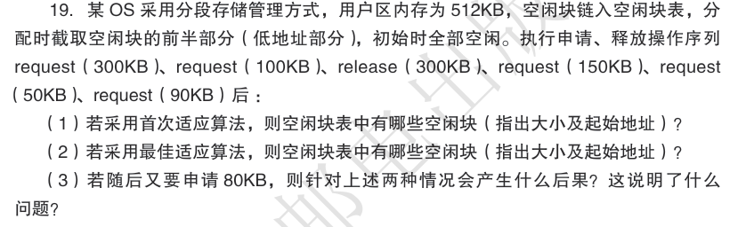
（1）采用首次适应算法时的内存分配情况如图所示。内存中有两个空闲块。第1 块：起始地址290K，大小10KB。第2块：起始地址400K，大小112KB。
（2）采用最佳适应算法时的内存分配情况如图所示。内存中有两个空闲块。第1 块：起始地址240K，大小60KB。第2块：起始地址450K，大小62KB。
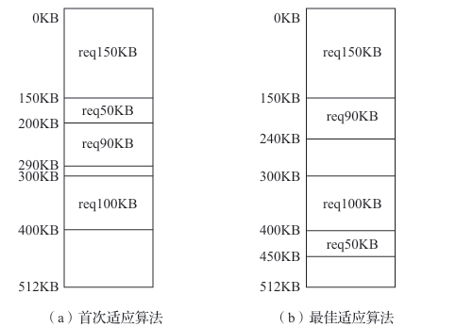
（3）若随后又要申请80KB，则首次适应算法可以分配成功，而最佳适应算法没有足够大的空闲区以供分配。这说明首次适应算法尽可能地使用了低地址部分的空闲区域，而留下了高 地址部分的大空闲区，因此更有可能满足进程的申请。
20.
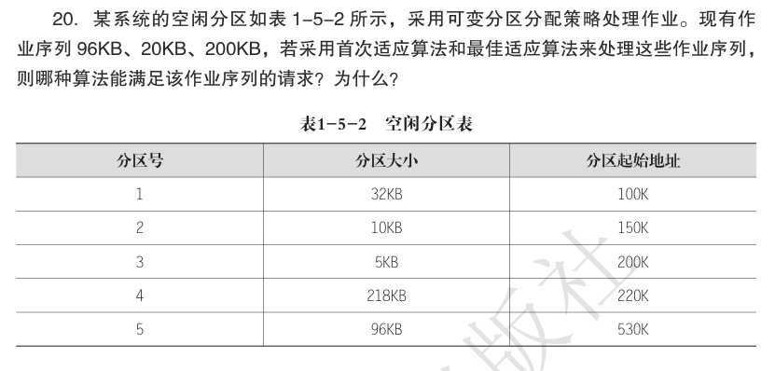
解答：
1. 采用首次适应算法时，96KB作业进入4号空闲分区，20KB作业进入1号空闲分区，这 时空闲分区如表所示：
分区号 | 分区大小 | 分区起始地址
1 | 12KB | 120K
2 | 10KB | 150K
3 | 5KB | 200K
4 | 122KB | 316KB
5 | 96KB | 530K

2. 采用最佳适应算法时，作业序列分别进入5、1、4号空闲分区，可以满足该作业序列的请求。分配处理之后的空闲分区如表所示：
分区号 | 分区大小 | 分区起始地址
1 | 12KB | 120K
2 | 10KB | 150K
3 | 5KB | 200K
4 | 18KB | 420K

2. 什么是虚拟存储器？如何实现页式虚拟存储器？
虚拟存储器是具有请求调入功能和置换功能，能从逻辑上对内存容量进行扩 充的一种存储系统。从用户观点看，虚拟存储器具有比实际内存大得多的容量，其逻辑容量由 逻辑地址结构以及内存和外存容量之和决定，其运行速度接近于内存的存取速度，而每位的成 本却又接近于外存。
为实现虚拟存储器，首先需要扩充页表，增加状态位以指出所需页是否在内存中，增加外 存起始地址以便调入页面，增加引用位以供置换算法使用，增加修改位以减少换出时写入磁盘的次数。另外，还要使用两种关键技术:
①请求调页技术。该项技术是指及时将进程所要访问 的不在内存中的页调入内存。该功能是由硬件（缺页中断机构发现缺页）和软件（将所需页调 入内存）配合实现的。
②置换页技术。该项技术是指当内存中已无足够空间用于装入即将调入的页时，为了保证进程能继续运行，系统必须换出内存中的部分页，以腾出足够的空间。具体的置换操作并不复杂，其关键是确定应将哪些页换出，即采取什么置换算法。
4. 在请求分页系统中，为什么说一条指令执行期间可能产生多次缺页中断
在请求调页时，只要作业的部分页在内存中，该作业就能执行；而在执行过程中发现所要访问的指令或数据不在内存中时，系统会产生缺页中断，将所需的页面调入内存。在请求调页系统中，一条指令（如copy A to B）可能跨了两个页，而其中要访问的操作数可能与指令不在同一个页上，且操作数本身也可能跨了两个页。当要执行这类指令而相应的页又 都不在内存中时，就将产生多次缺页中断。
7. 简述在具有快表的请求分页系统中，将逻辑地址转换为物理地址的完整过程。
在具有快表的请求分页系统中，将逻辑地址转换为物理地址的完整过程为：
①检索快表，试图从中找出所要访问的页；
②如果找到，那么修改页表项中的访问位，供置换 算法选择淘汰页时参考，将写指令的修改位置1，然后利用页表项中给出的物理块号和页内地址形成物理地址，地址转换结束；
③如果没找到，那么应到内存中查找页表，再根据查找到的页 表项中的状态位来判断该页是否已调入内存。若该页已调入内存，则将该页的页表项写入快表。当快表已满时，先调出按某种算法所确定的页的页表项，再写入该页的页表项。若该页未调入内存，则产生缺页中断，请求OS从外存中将该页调入内存，再转到步骤②进行地址转换。
10. 什么是“抖动”？产生“抖动”的原因是什么？
①“抖动”是指刚被换出的页很快被访问，须重新调入，因此须再选一页调 出，而此时被换出的页很快又要被访问，因而又须将它调入，如此频繁地更换页面，使得系统把大部分时间用在了页面的换进/换出上，而几乎不能完成任何有效的工作，我们称这一现象为 “抖动”。
②产生“抖动”的根本原因是同时在系统中运行的进程太多，分配给每个进程的物理块数太少，其不能满足进程正常运行的基本要求，致使每个进程在运行时会频繁缺页。
13. 某虚拟存储器的用户空间共有32个页面，每页1KB，内存16KB。 假定某时刻系统为用户的第0、1、2、3页分配的物理块号分别为5、10、4、7，而该用 户作业的长度为6页，试将十六进制逻辑地址0A5C、103C、1A5C转换成物理地址。
解答：
由题目所给条件可知，该系统的逻辑地址有15位，其中高5位为页号，低10位为页内地址；物理地址有14位，其中高4位为块号，低10位为块内地址。另外，由于题目中给出 的逻辑地址是十六进制数，故可先将其转换成二进制数以直接获得页号和页内地址，再完成地址的转换。
（1）逻辑地址0A5CH转化为二进制为000 1010 0101 1100，页号为0 0010，即2号页，页号合法。从页表中找到对应的内存物理块号为4，即0100；与页内地址10 0101 1100拼接而形成物理地址01 0010 0101 1100，即125CH。
（2）逻辑地址103CH的页号为4，页号合法，但该页未装入内存，故产生缺页中断。 （3）逻辑地址1A5CH的页号为6，页号非法，故产生越界中断。
15. 某分页式虚拟存储系统，用于页面交换的磁盘的平均访问与传输时间 是20ms，页表保存在内存中，访问时间为1µs，即每引用一次指令或数据就需要访问内存 2次。为改善性能，可以增设一个联想寄存器，若页表项在联想寄存器中，则只要访问1 次内存。假设80%的访问对应的页表项在联想寄存器中，剩下的20%中有10%的访问（即 总数的2%）会产生缺页。请计算有效访问时间。
解答：
（1）80%的访问的页表项在联想寄存器中，访问耗时1µs。
（2）18%的访问的页表项不在联想寄存器中，但在内存中，访问耗时（1µs+1µs）。
（3）2%的访问产生缺页中断，访问耗时（1µs+1µs+20ms+1µs）。 因此有效访问时间为80%×1+（1-80%）×［（1-10%）×1×2］+2%×（1×3+ 20×1000）=401.22µs
18.
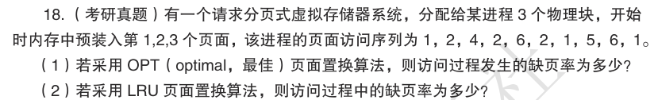
解答：
1. 采用OPT页面置换算法时，因为内存中预装入了前3个页面，所以前3个页面不发生缺页。访问过程中发生了2次缺页，缺页率f=2/10×100%=20%。
2. 采用LRU页面置换算法时，访问过程中发生了4次缺页，缺页率f=4/10×100%=40%。
19.
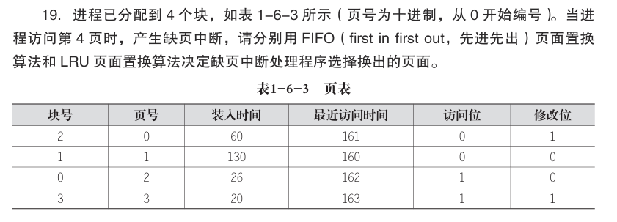
解答：
（1）FIFO页面置换算法：按照先进先出规则，最先进入的页面应最先被换出，因此访问第 4页时，缺页中断处理程序应选择的是3号页。由于该页的修改位是1，在换出内存后应先进行回写，即重新保存。
（2）LRU页面置换算法：最近一次访问时间离当前最远的页面应被选择换出，因此缺页中 断处理程序应选择的是1号页。
20.
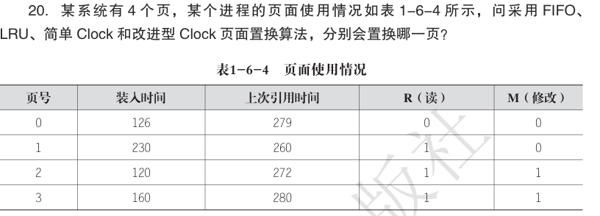
解答：
（1）FIFO页面置换算法选择最先进入内存的页面进行替换。由表1-6-4中所示装入时间可 知，2号页最先进入内存，因此 FIFO页面置换算法将选择2号页替换。
（2）LRU页面置换算法选择最近最长时间未使用的页面进行替换。由表1-6-4中所示的上次 引用时间可知，1号页是最近最长时间未使用的页面，因此LRU页面置换算法将选择1号页替换。
（3）简单Clock页面置换算法从上一次的位置开始扫描，选择第一个访问位为0的页面进行 替换。由表1-6-4中的R（读）标志位可知，按装入顺序依次扫描，页面0未被访问，扫描结束， 因此简单Clock页面置换算法将选择0号页替换。
（4）改进型Clock页面置换算法从上一次的位置开始扫描，首先寻找未被访问和修改的页 面。由表1-6-4中的R（读）标志位和M（修改）标志位可知，只有页面0满足R=0和M=0，因此 改进型Clock页面置换算法将选择0号页替换。
21.
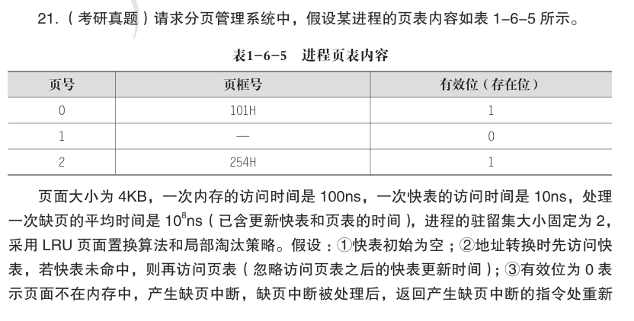
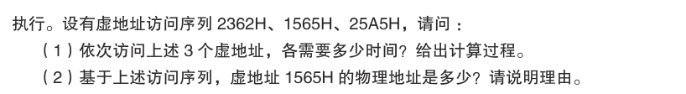
解答：
（1）页面大小为4KB=212B，故页内偏移量为12位，占虚地址的低12位，高4位为页号。 虚地址2362H的页号为2，页内地址为362H。先访问快表（10ns），未命中；再去访问页表 （100ns），获得对应的物理块号254H，其与页内地址362H拼接成物理地址254362H，同时将第 2页的信息装入快表中；最后根据这个物理地址访问内存（100ns）。因此，访问到虚地址对应 单元的数据总共需要10ns+100ns+100ns=210ns。 同理，虚地址1565H的页号为1，页内地址为565H。先访问快表（10ns），未命中；访问页 表（100ns），不在内存中，产生缺页中断，中断处理时间为108ns，然后返回产生缺页中断的指 令处重新执行，并以此更新快表和页表；访问快表（10ns）便可得到对应的物理地址，根据物 理地址访问内存（100ns）。总共需要10ns+100ns+108ns+10ns+100ns≈108ns。 同理，虚地址25A5H的页号为2，页内地址为5A5H。先访问快表（10ns），该页信息已 装入快表，获得对应的物理块号254H，从而拼接成物理地址2545A5H，根据该地址访问数据 （100ns）。总共需要110ns。 （2）访问1565H时，产生缺页中断，在处理中断时，合法驻留集为2，内存已满，LRU页面 置换算法将选择淘汰0号页，然后将101H号页框分配给1号页，这样便可得到页对应的物理块号 101H，其与页内地址565H拼接成的物理地址为101565H。

